Федеральное государственное образовательное бюджетное

учреждение высшего образования

**«Финансовый университет при Правительстве Российской Федерации»**

**(Финансовый университет)**

Колледж информатики и программирования

**ОТЧЁТ**

**По лабораторной работе №2**

Студент: Гордов Максим Олегович

Дисциплина/Профессиональный модуль: Разработка программных модулей

Группы: 4ИСИП-619

Преподаватель

Сибирев И.В.

Оценка за работу :_______

**Москва – 2022 г.**

Задание

Создать БД

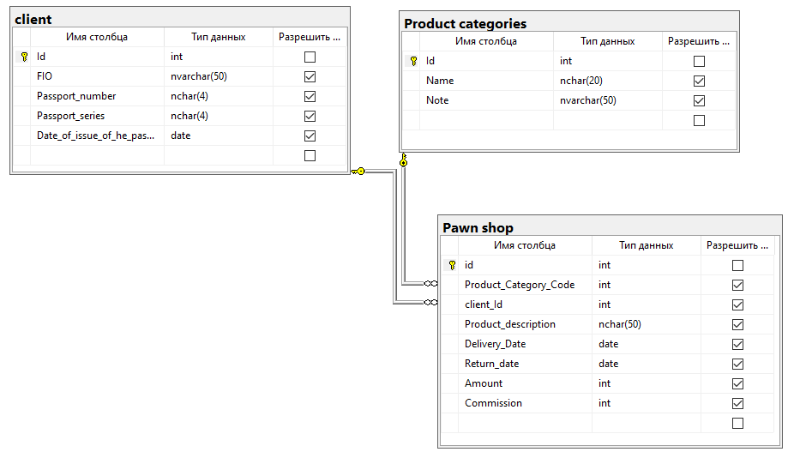

Запросы

1. Сколько клиент принес вещей.
2. Сколько вещей есть в определенной категории .
3. Через сколько должен вернуть деньги клиент.